PKP Polskie Linie Kolejowe S.A.
Biuro Komunikacji i Promocji
ul. Targowa 74, 03-734 Warszawa
tel. + 48 22 473 30 02
fax + 48 22 473 23 34
rzecznik@plk-sa.pl
www.plk-sa.pl

Katowice, 15 stycznia 2019 r.
Informacja prasowa
Sprawniejszy przewóz towarów koleją w Górnośląskim Okręgu Przemysłowym
Pociągi towarowe w województwie śląskim pojadą szybciej i sprawniej. Efekty będą dzięki wymianie torów, rozjazdów, sieci trakcyjnej i urządzeń sterowania ruchem
m.in. na trasie z: Bytomia do Zabrza Biskupic; z Mysłowic Brzezinki w stronę Dąbrowy Górniczej Ząbkowice. PKP Polskie Linie Kolejowe S.A. rozpoczynają inwestycję za ponad 250 mln zł. Lepszy przewóz ładunków wpłynie na rozwój gospodarki i regionu.

PKP Polskie Linie Kolejowe S.A. podpisały umowę na zaprojektowanie i wykonanie robót na
linii kolejowej nr 132 na odcinku Bytom – Zabrze Biskupice, linii nr 147 na odcinku Zabrze Biskupice – Maciejów, oraz linii nr 180 na odcinku posterunek Dorota – Mysłowice Brzezinka. PLK wykonają również prace torowe w stacji Bytom Bobrek. Łącznie inwestycja obejmie ponad 28 km linii. Sprawniejszy będzie ruch towarowy w Górnośląskim Okręgu Przemysłowym.
- Na dynamicznie rozwijającym się Śląsku, kolej zapewnia coraz lepsze podróże i jest niezbędna w przewozie towarów. Po odnowionych trasach sprawniej pojedzie więcej ładunków, co zwiększy konkurencyjność transportu kolejowego, a co za tym idzie zapewni rozwój gospodarki i naszego regionu – mówi Jarosław Wieczorek, wojewoda śląski.
Nowe tory, rozjazdy i sieć trakcyjna
W ramach prac zostaną wymienione 34 km torów i sieci trakcyjnej oraz 32 rozjazdy. Zaplanowano odnowę 35 obiektów inżynieryjnych, m.in. mosty, przepusty i wiadukty w Zabrzu przy ul. Mikulczyckiej, Grunwaldzkiej i Wolności, a także w Sosnowcu przy ul. Skwerowej.
Sprawniejszy przejazd składów towarowych zapewni nowa sieć trakcyjna i nowoczesne urządzenia sterowania ruchem kolejowym. O bezpieczeństwo w ruchu kolejowym zadbają dyżurni pracujący w wyremontowanych nastawniach na stacji Zabrze Biskupice oraz
w Maciejowie Północnym. Zwiększy się poziom bezpieczeństwa m.in. na przejeździe kolejowym w Zabrzu przy ul. Ziemskiej, gdzie zostaną wymienione urządzenia sterowania ruchem kolejowym. Zastosowanie torów bezstykowych i ekranów akustycznych ograniczy oddziaływanie kolei na otoczenie.

- W Krajowym Programie Kolejowym w województwie śląskim są inwestycje, które usprawniają przewóz ładunków. Wraz ze wzrostem prędkości, skróci się czas przewozu towarów. Nowoczesna kolej to także ograniczony wpływ transportu na środowisko
i mniej ciężarówek na drogach – mówi Arnold Bresch, członek Zarządu PKP Polskich Linii Kolejowych S.A.
Zyska gospodarka i region
Przez likwidacje ograniczeń prędkości pociągi pojadą szybciej, do 100 km/h. Zwiększy się również przepustowość tras, tzn. pojedzie więcej składów z towarami. Inwestycja pozytywnie wpłynie na konkurencyjność kolei w stosunku do innych gałęzi transportu.
Wartość inwestycji to ponad 250 mln zł netto. Prace wykona firma PORR S.A. Zakończenie projektu zaplanowane jest w połowie 2022 roku. Projekt ubiega się
o dofinansowanie z unijnego Programu Operacyjnego Infrastruktura i Środowisko.
Towary na tory
Obecnie na Śląsku PKP Polskie Linie Kolejowe S.A. dzięki inwestycjom z Krajowego Programu Kolejowego zwiększają możliwości przewozu m.in na liniach: Toszek Północ – Rudziniec Gliwicki – Stare Koźle, Chybie – Żory – Rybnik – Nędza, Wyczerpy – Chorzew Siemkowice, Dąbrowa Górnicza Strzemieszyce – Dąbrowa Górnicza Wschodnia. Planowana jest modernizacja śląskiego odcinka Magistrali Węglowej: Chorzów Batory – Nakło Śląskie, który usprawni przewóz towarów w kierunku portów.
Projekt pn.: „Prace na liniach kolejowych nr: 132, 147, 161, 180, 188, 654, 655, 657, 658 na odcinkach Gliwice – Bytom, Chorzów Stary – Mysłowice oraz Dorota – Mysłowice Brzezinka” ubiega się
o dofinansowanie z unijnego Programu Operacyjnego Infrastruktura i Środowisko.
Inwestycja w liczbach:
- 34 km torów
- 34 km sieci trakcyjnej
- 32 rozjazdy
- 35 odnowionych obiektów inżynieryjnych (mosty, wiadukty, przepusty)
- 2 przejazdy kolejowo-drogowe
- 250 mln złotych to koszt tej inwestycji
- 2022 rok, w którym planujemy zakończyć prace
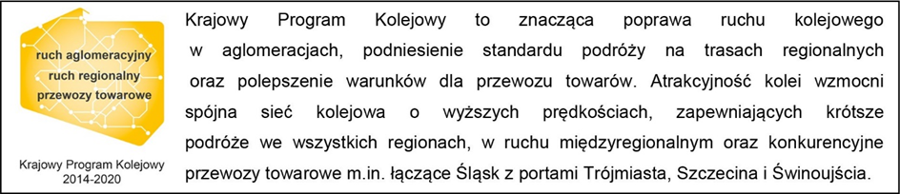
Kontakt dla mediów:
Jacek Karniewski
Zespół prasowy
PKP Polskie Linie Kolejowe S.A.
rzecznik@plk-sa.pl
694 480 192

